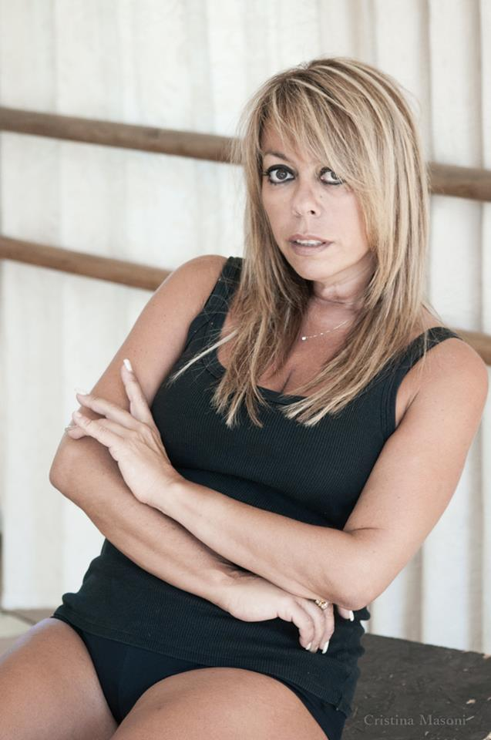
KATIA MANCINI
Dal 1980/89 intraprende giovanissima gli studi di danza classica presso la Hamlyn School di Firenze, diretta da Raymond Lukens e Franco de Vita(attualmente direttori dell’ “A.B.T” di N.Y), dove apprende il metodo Cecchetti.Studia con artisti internazionali.
Nel 1999/2000 fonda la compagnia MIOSOTYS DANS ,con la quale inizia la sua carriera di coreografa.
La compagnia colleziona innumerevoli successi in tutta Italia e al’estero partecipando e collaborando ad infiniti progetti con personaggi di alto calibro.
Katia nel 2005 conosce il regista Claudio Cinelli, artista e autore del teatro di figura.Con Claudio Cinelli e con la sua compagnia “PORTE GIREVOLI”,si segnano dei passi importanti per la Miosotys Dans.Con lo spettacolo” Dreamers “ Katia Mancini e Claudio Cinelli sbarcano, nel Novembre 2013 al TEATRO PUEBLA, IN MESSICO per il “Festival internazionale del teatro ottenendo uno strepitoso successo.
Dal 2014 ad oggi è nata una splendida collaborazione con Kledi Kadiu, che ha tenuto più volte stages nella stessa scuola diretta da Katia Mancini.
Nel 2014,2015 e 2018 porta i suoi magnifici lavori alla manifestazione MERCANTIA,riscuotente un notevole successo.
Per ben 2 anni consecutivi (2017-2018) fa conoscere i suoi lavori in Russia dove le sue ballerine fanno incetta di premi e il suo lavoro viene acclamato dalla critica.
Nel 2017entra a far parte di produzioni di importanti talent TV ,dove anche in queste sedi non solo cura la direzione artistica dei ballerini e la loro formazione , ma dove i suoi ragazzi escono sempre vincitori.
A concludere nell’estate 2018 la coreografa presenta il suo ultimo lavoro con Claudio Cinelli nelle sale degli Uffizi a Firenze durante la manifestazione Uffizi live.

